Platba bankovní kartou
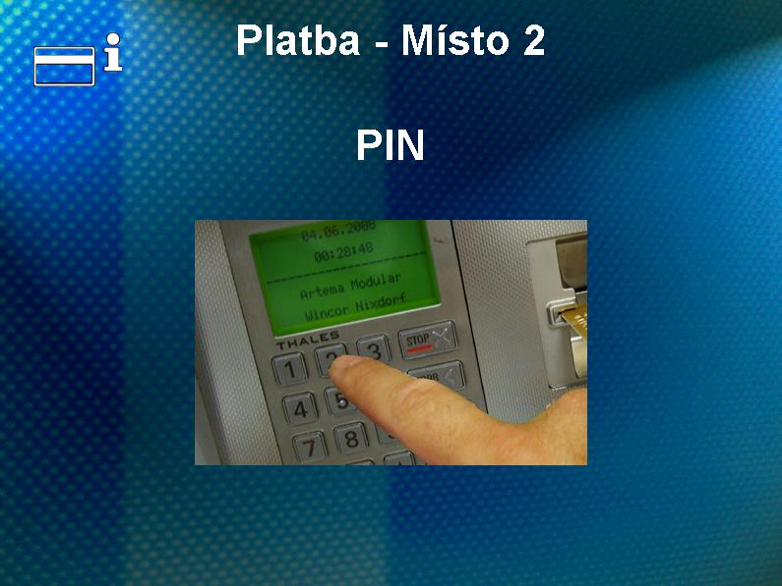
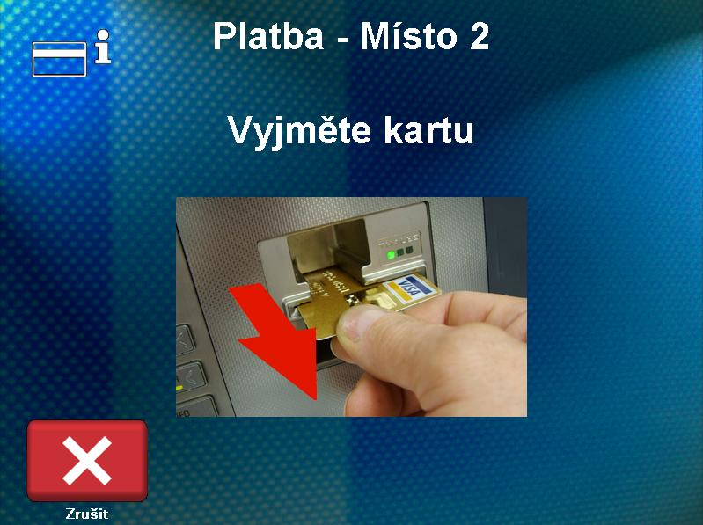
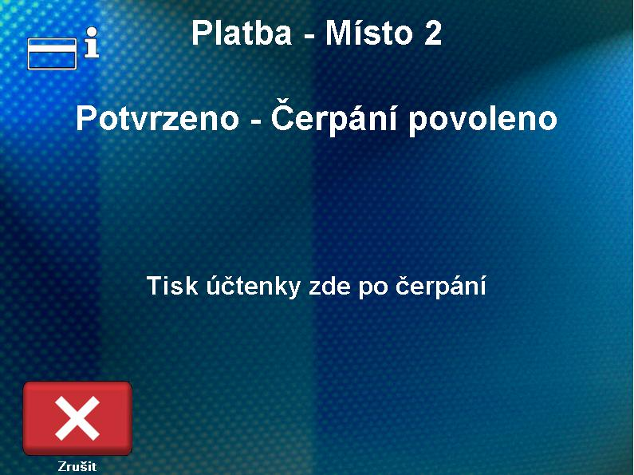
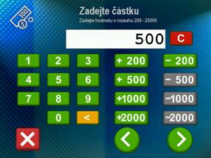
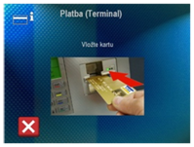
Po volbě typu platby BANKOVNÍ KARTOU, jste vyzváni k vložení karty do snímače.

Po celou dobu autorizace ponechte kartu ve snímači.

Zadejte částku ve výši plánovaného nákupu.
Jedná se o volbu maximální částky pro Váš nákup. Odečtena Vám bude hodnota skutečně načerpaného produktu.

Zadejte PIN
PIN zadejte tak, aby nemohl nikdo sledovat Vaši číselnou kombinaci PIN a potvrďte klávesou Enter. Počkejte na autorizaci Vaší karty

Vyjměte kartu ze snímače

V případě kladné autorizace je povoleno čerpání.
(na Vámi zvoleném výdejním stojanu do výše zadané částky)

Po ukončení čerpání si vždy vytiskněte doklad!

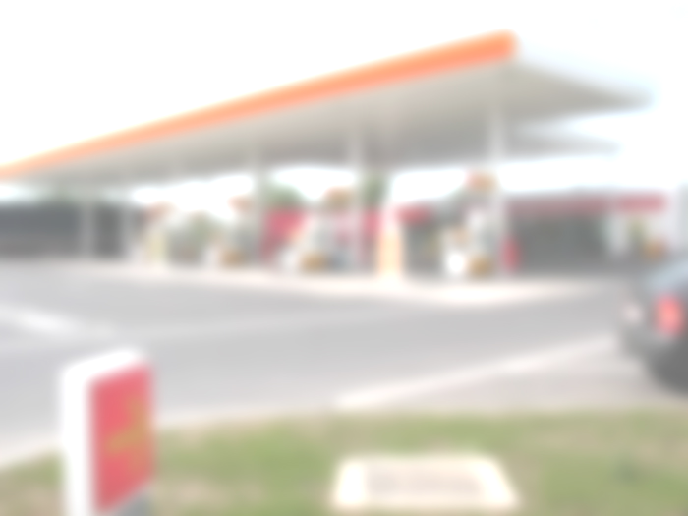

Vaše čerpací stanice:

V případě potíží volejte na výše uvedené tel. číslo.

CARDMANAGER
VENKOVNÍ PLATEBNÍ TERMINÁL

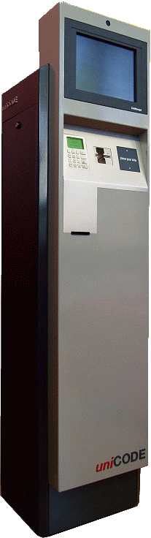

NÁVOD NA OBSLUHU

Venkovní platební terminál CardManager je zařízení určené pro samoobslužné odbavení tankování. Ovládá se prstem na dotykové obrazovce.

Základní kroky:
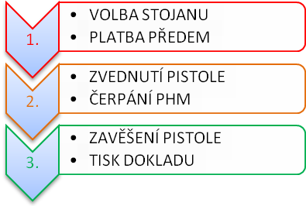
Pokračujte dle pokynů na obrazovce, detailní postup platby bankovní kartou a hotovostí je uveden dále.

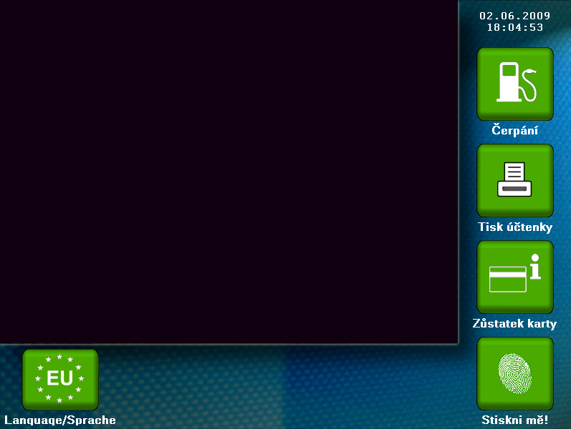
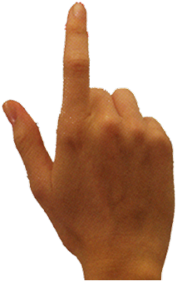
Na základní obrazovce zvolte ikonu výdejního stojanu.
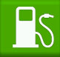

Zvolte číslo výdejního stojanu, u kterého budete čerpat.

Vyberte typ platby vašeho nákupu.

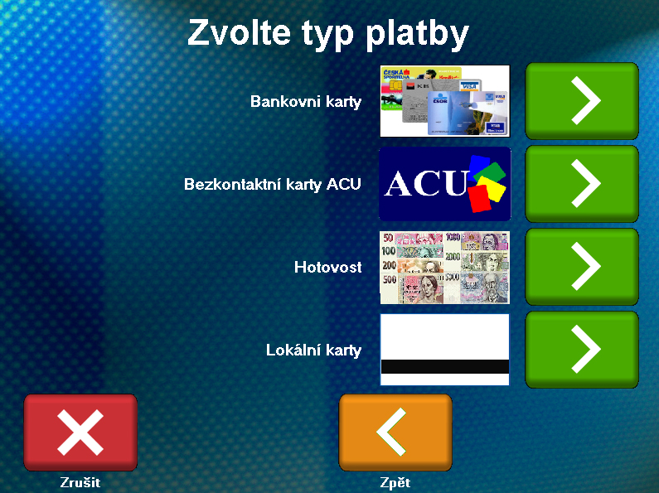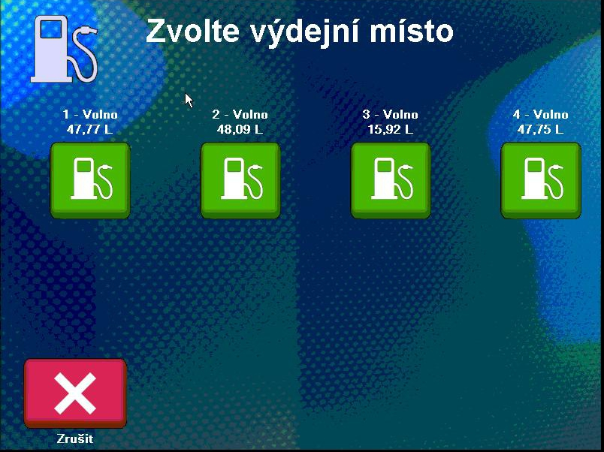

Platba hotovostí
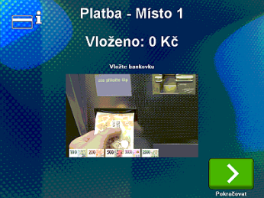
Po volbě platby HOTOVOST začněte vkládat bankovky do akceptoru (viz obrázek na monitoru). Po vložení první bankovky můžete pokračovat další bankovkou. Po dosažení výše plánovaného nákupu (v Kč) ukončíte vkládání bankovek klepnutím na ikonu POKRAČOVAT.
Nyní máte možnost uplatnit přeplatek (postup viz dále). Klepnutím na ikonu POKRAČOVAT se na monitoru zobrazí celková vložená částka a pokyn k zahájení čerpání PHM.

Čerpání je umožněno pouze do výše předplacené částky.

Po ukončení čerpání si vždy vytiskněte doklad.
- K provedenému čerpání bude vytištěn daňový doklad.
- Pokud nevyčerpáte PHM ve výši zvolené částky, bude Vám vytištěn společně s daňovým dokladem také doklad o přeplatku.

Uplatnění přeplatku při hotovostní platbě
Pokud vám byl při předchozím tankování vytištěn doklad o přeplatku, můžete ho uplatnit při dalším čerpání s platbou v hotovosti. Doklad o přeplatku musí být uplatněn na stejném tankautomatu a to v době jeho platnosti (je vytištěna na dokladu).
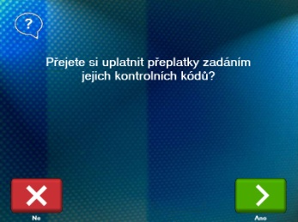
Přeplatek uplatníte tak, že po vložení poslední bankovky klepnete na ikonu POKRAČOVAT. Na monitoru se zobrazí možnost uplatnění přeplatku. Když klepnete na ikonu ANO, přejdete do obrazovky pro zadání kontrolního kódu z daného DOKLADU O PŘEPLATKU.

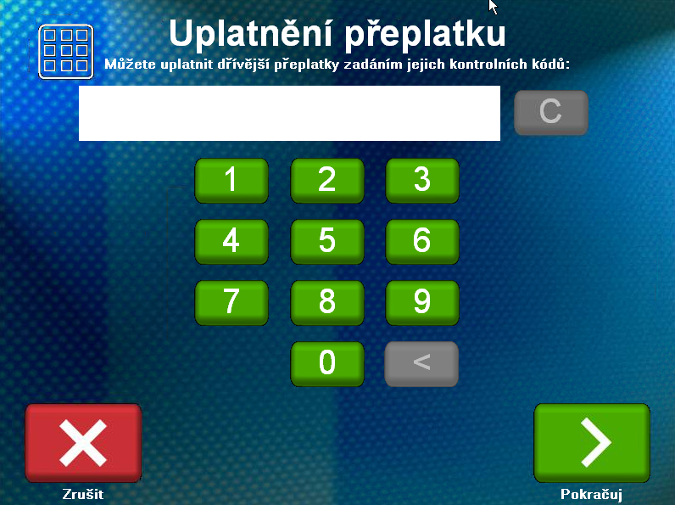
Po zadání plného kódu je hodnota přeplatku přičtena k vaší vložené hotovosti.
Můžete pokračovat zadáním kódu dalšího uplatňovaného přeplatku, nebo zahájit čerpání.

Tisk dokladu

Po zavěšení výdejní pistole si vždy vytiskněte Váš daňový doklad!
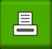
- Na základní obrazovce zvolte ikonu TISKÁRNA
- Zvolte číslo stojanu, u kterého jste čerpali
3. Tankautomat vytiskne Váš doklad
V případě hotovostní platby – na nevyčerpanou část z předplacené částky je vytištěn DOKLAD O PŘEPLATKU.
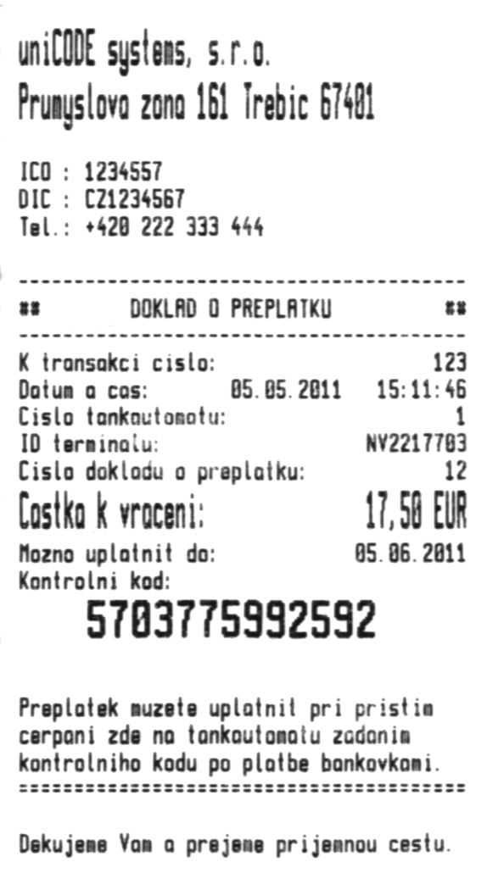
Kontrolní kód
Částka k vrácení
Uplatnit do

